Termo de Referência
PROCESSO Nº 6061.2026/0000600-8

- Objeto: Aquisição de materiais de escritório diversos conforme quadro abaixo:

IMAGENS MERAMENTE ILUSTRATIVAS
 | ITEM | DESCRIÇÃO / ESPECIFICAÇÕES | UNIDADE DE MEDIDA | QTD
 | 01 | Apontador para lápis O produto deverá ser de material plástico rígido, com furo cônico e uma lâmina de aço inoxidável aparafusada ou rebitada, sem ondulações ou deformações, perfeitamente ajustada e afiada formando conjunto com união rígida sem folgas, a fim de não macerar ou mastigar a madeira do lápis. Caixas ou embalagem plástica com até 100 (cem) unidades, onde deverá constar: quantidade, bem como demais informações exigidas na legislação em vigor.   | UN | 24
 | 02 | Fita adesiva de polipropileno para empacotamento Fita constituída de dorso de filme em PP (polipropileno) ou BOPP (polipropileno bi orientado), boa resistência, de constituição homogênea, isenta de furos e materiais estranhos a sua textura, com enrolamento perfeito sobre um tubete de papelão resistente. A fita deverá possuir, na parte interna, adesivo à base de resina e borracha. Deverá aderir perfeitamente à superfície que for aplicada, não deixando resíduos de adesivo na parte externa da fita ou lateral do rolo. Na parte interna do tubete deverá vir impresso o prazo de validade, nome do fabricante e demais informações exigidas na legislação em vigor. Cor: marrom; Comp. (m): 45 a 55; Larg. (mm): 44 a 50 Conforme praxe do fabricante, devendo constar: quantidade, bem como demais informações exigidas na legislação em vigor.  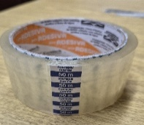 | RL | 24
 | 03 | Fita adesiva dupla face de papel Fita adesiva dupla-face de papel, coberto em adesivo a base de borracha natural e resinas sintéticas de ambos os lados. Separação por papel antiaderente tratado de ambos os lados. A fita possuirá enrolamento perfeito, boa aderência, constituição homogênea isenta de furos, devendo a cola ser contínua sem falhas e sem materiais estranhos a sua textura Cor: branca Comp. (m): 26 a 34; Larg. (mm): 11 a 13 Diâm. interno (mm): 25 a 35 Embalados em pacotes com até 20 (vinte) unidades, onde deverá constar: número de unidades, dimensões, marca / fabricante, data de fabricação e prazo de validade ou apenas data final de validade, bem como demais informações exigidas na legislação em vigor.  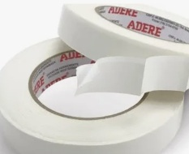 | RL | 50
 | 04 | Fita crepe Fita constituída de dorso com papel crepado tratado, que proporciona características impermeabilizantes, boa resistência à tração, alta resistência ao cisalhamento e boa conformabilidade, sendo de constituição homogênea, isenta de furos e materiais estranhos a sua textura. A fita deverá possuir, na parte interna, adesivo à base de resina e borracha. Deverá aderir perfeitamente à superfície que for aplicada, não deixando resíduos de adesivo na parte externa da fita ou lateral do rolo. O enrolamento perfeito sobre o tubete de papelão resistente. Na parte interna do tubete deverá vir impresso o prazo de validade, nome do fabricante e demais informações exigidas na legislação em vigor. Esp. mín. (mm): 0,12; Comp. (m): 49 a 51; Largura (mm): 17 a 20; Diâm. Int. aprox. do tubete (mm): 75 Esp. aprox. do tubete (mm): 2,5 Pacotes com até 10 rolos e reacondicionados em caixas de papelão com até 100 rolos, onde deverão constar: quantidade e/ou peso líquido, bem como demais informações exigidas na legislação em vigor  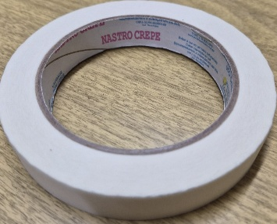 | RL | 24
 | 05 | Marcador para quadro branco Vermelho O marcador deverá ter corpo anatômico, podendo ser cilíndrico ou cônico, ou ainda na forma retangular confeccionado em material plástico rígido, inquebrável, tampa removível de pressão ou encaixe; ponta indeformável de fibra sintética apropriada, com extremidade arredondada, garantindo firmeza e uniformidade na espessura do traçado. O marcador deverá conter tinta atóxica de secagem rápida quando da aplicação, ser recarregável e de fácil remoção a seco, sem deixar manchas. Cor: Vermelho Comp. mín. sem tampa (mm): 90; Esp. traço aprox. (mm): 2 Individualmente, ou quando o produto fornecido vier em jogo, será embalado em estojo plástico flexível ou rígido contendo as cores indicadas. Deverá constar marca, fabricante e demais informações exigidas na legislação em vigor.  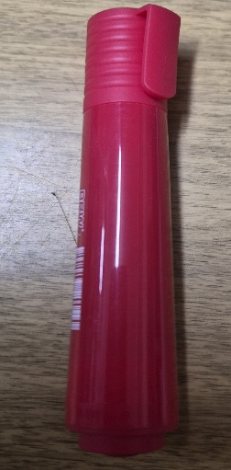 | UN | 24
 | 06 | Pasta Catálogo com envelopes plásticos Pasta com envelope plástico padrão ofício, com 100 plásticos, confeccionada com capa de papelão  recoberto com plástico preto, prensado nas bordas. Para fixação dos envelopes plásticos, haverá no centro da parte interna 04 (quatro) furos para utilização de colchetes ou parafusos. Larg. (mm): 240 a 250; Alt. (mm): 330 a 340 Nº de envelopes: 100; Esp. mín. dos envelopes (mm): 0,1 Acondicionadas conforme praxe do fabricante de maneira a garantir a integridade do produto durante o transporte e armazenagem; devendo constar: quantidade e/ou peso líquido, bem como demais inform  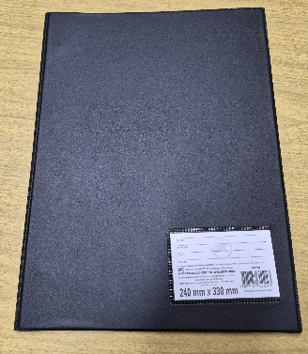 | UN | 20
 | 07 | Pasta plástica em L Confeccionada em polipropileno (PP), dobrado ao meio ou com o dorso fechado através de termo solda, possuindo ainda sua parte inferior também fechada através de termo solda; proporcionando o formato da letra “L” sendo as aberturas localizadas na lateral direita e parte superior da pasta. Cor: Transparente cristal Larg. (mm): 220 a 230; Comp. (mm): 330 a 340 Acondicionadas conforme praxe do fabricante de maneira a garantir a integridade do produto durante o transporte e armazenagem; devendo constar: quantidade e/ou peso líquido, bem como demais informações exigidas na legislação em vigor.  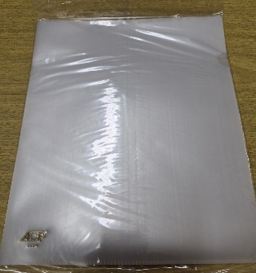 | UN | 200
 | 08 | Caderno universitário capa dura 200 fls. Caderno universitário para uma matéria, com capa e contracapa duras confeccionadas em papelão revestido de papel couchê resistente, que não ostente propaganda comercial de terceiros, miolo com folhas em papel apergaminhado margeadas e pautadas, onde as dimensões não devem ultrapassar a capa em nenhum ponto. As folhas devem ser fixadas à capa por meio de um espiral plástico ou arame revestido, de forma que as extremidades da espira formem travas que impossibilitem a formação de pontas agudas. Deverá constar na primeira ou na quarta face da capa dos cadernos, as dimensões dos cadernos, número de folhas e a gramatura nominal do papel do miolo e outras informações técnicas, conforme Norma ABNT NBR 15733:2012 e apresentar selo de certificação ambiental. Núm. de folhas: 196 a 200; Alt. Mín. (mm): 275; Larg. Mín. (mm): 200; Núm. de pautas (mínimo): 27 Gram. mín. da capa e contracapa (g/m²): 600 Gram. mín. da folha (g/m²): 56 O produto deverá ser acondicionado conforme praxe do fabricante de modo garantir proteção durante o transporte e armazenamento, devendo constar na identificação da embalagem: nº de unidades, marca do produto, CNPJ, endereço físico e eletrônico, telefone do fabricante, bem como demais informações exigidas na Norma ABNT NBR 15733:2012.  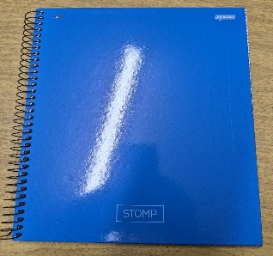 | UN | 24
 | 09 | Corretivo líquido Corretivo líquido, branco, atóxico, homogêneo, aplicável a pincel, com tampa rosqueável, à base de água. Deverá cobrir na primeira demão a escrita sem permitir a leitura do erro após a secagem e, aceitar nova escrita por cima. O conjunto composto pelo frasco, tampa rosqueável e pincel, deverá apresentar resistência adequada, não podendo apresentar deformações que prejudiquem o seu uso. O produto deve estar de acordo com a norma da ABNT NBR 15236 e Portaria 423 de outubro de 2021 do INMETRO (conforme Art. 13 dessa portaria será aceito até 31/12/2022 conformidade em atendimento às portarias anteriormente em vigor). Cor: branco; Volume (ml): 16 a 20 Frascos devendo constar: marca/fabricante, volume, data de fabricação e prazo de validade ou apenas data final de validade, bem como demais informações exigidas na legislação em vigor. Reembalados em caixa de papelão com até 12 (doze) frascos, onde deverá constar: quantidade e/ou peso líquido, marca/fabricante, bem como demais informações exigidas na legislação em vigor. 29 BR0228369  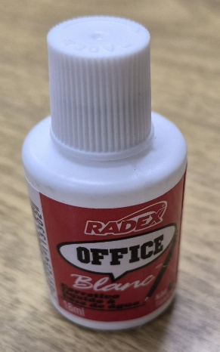 | UN | 24
 | 10 | Cola líquida branca Cola branca, líquida, viscosa, constituída de resina sintética em emulsão aquosa, com boa adesividade, lavável, atóxica, secagem rápida, homogênea, não podendo manchar onde aplicada. A cola não deverá apresentar odor pútrido, nem exalar vapores tóxicos. Deverá ser embalada em recipientes plásticos, com bico aplicador e tampa vedante, devendo constar a indicação nominal, relativa à quantidade líquida em unidades legais de massa, conforme Portaria nº 265/2021 INMETRO, bem como a data de fabricação e prazo de validade ou apenas a data final de validade, indicação do químico responsável e demais informações exigidas na legislação em vigor. O produto deve estar de acordo com a norma da ABNT NBR 15236, Portarias nº 423/2021, 258/2020, 200 de 2021 do INMETRO. Cor: branca; Peso líquido: 90g Caixas com até 96 unidades, onde deverá constar: quantidade e/ou peso líquido e demais informações exigidas na legislação em vigor.  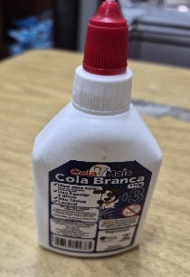 | TB | 60
 | 11 | Calculadora eletrônica legibilidade: Display grande 12 dígitos 2 fontes de energia: bateria e solar Auto - desliga Inclinação do visor Dimensões Altura: 149 Largura: 12 cm  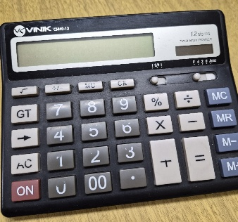 | UN | 20
 | 12 | Caneta Esferográfica 1.0 Azul O produto deverá possuir formato anatômico, com tampa removível antiasfixiante, haste para adaptação ao bolso, ponta metálica e esfera de tungstênio. O produto deverá estar de acordo com a norma da ABNT NBR 15236 e Portaria 423 de outubro de 2021 do INMETRO (conforme Art. 13 dessa portaria será aceito até 31/12/2022 conformidade em atendimento às portarias anteriormente em vigor). A escrita deverá ser macia e uniforme, sem falhas e borrões, sem folga que permita retração da ponta da caneta durante a escrita. O corpo da caneta deverá ser resistente e durável até o término da carga, principalmente junto à ponta da escrita. Apresentar superfície lisa, sem formas pontiagudas. Comp. (aprox.) do corpo (mm): 140 Comp. médio mín. de escrita (m): 1.500 (conforme norma ABNT NBR 16108) Caixa de papelão com até 100 unidades, devendo constar: data de fabricação e prazo de validade ou apenas data final de validade, quantidade, composição, componentes e indicação da esfera de tungstênio, bem como demais informações exigidas na legislação em vigor.  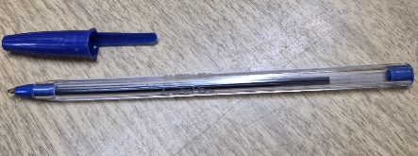 | UN | 500
 | 13 | Estilete largo Estilete com lâmina larga fina recarregável, apresentando guia interna metálica ou outro material resistente, cabo anatômico, sistema para avanço e recolhimento escalonados da lâmina, com dispositivo de trava na posição escolhida. Larg. aprox. (mm): 18; Comp. (mm): 100 O produto deverá ser devidamente embalado, conforme praxe do fabricante de modo que proporcione proteção durante o transporte e o armazenamento, onde deverá constar quantidade e/ou peso líquido, bem como demais informações exigidas na legislação em vigor.  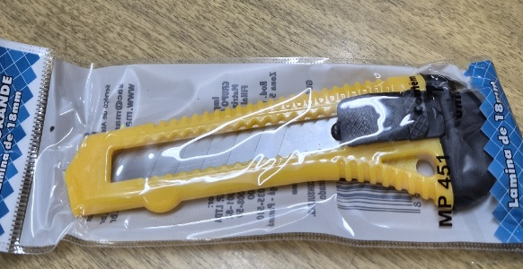 | UN | 24
 | 14 | Elástico (embalagem com 100 gramas) Elástico de borracha, tipo anel, tamanho nº 18, com valores de tração e alongamento que confiram resistência à ruptura. Os elásticos não deverão apresentar qualquer tipo de secreção individual ou quando embalados Comprimento, considerando as duas partes juntas (mm): 78 a 82 Larg. mínima (mm): 1,5; Esp. mínima (mm): 1,0 Acondicionados em embalagens com 100 gramas de elásticos, onde deverá constar: peso líquido, data de fabricação e prazo de validade ou apenas data final de validade, bem como demais informações exigidas na legislação em vigor.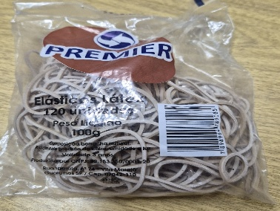 | UN | 24
 | 15 | Pasta de cartolina plastif. Preta com elástico Confeccionada em cartão com uma camada externa superficial de plastificante dobrada ao meio, com abas e sistema de fechamento feito com elástico resistente, disposto de tal forma que possibilite a vedação total da pasta, com olhal metálico ou reforço no local de passagem do elástico pela capa da pasta. Cor: Preta Larg. (mm): 230 a 240; Comp. (mm): 350 a 360 Larg. mín. das abas (mm): 38 Conforme praxe do fabricante, de forma a manter a integridade do produto durante o transporte e armazenamento; devendo constar: quantidade e/ou peso líquido, indicação da cor, bem como demais informações exigidas na legislação em vigor.  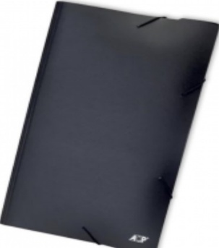 | UN | 60
 | 16 | Grampeador de mesa para papéis (26/6) Grampeador para papéis, composto de base e alavanca de pressão, confeccionados em chapa de aço carbono, pintada ou esmaltada ou ainda cromada, sendo que a alavanca constitui-se de um braço com punção acoplado ao porta-grampos, este em material aço carbono, com avançador e guia reforçada por chapa frontal soldada, permitindo a recarga de grampos tipo 26/6, mediante separações articulada entre as partes. A base deverá ser provida de um fundo plástico antiderrapante, bem como uma chapa giratória em aço carbono cromado, com guias para grampear fechado e aberto, na qual se apoia os papéis a serem grampeados. Deverá ainda ser provido de mola para manter a abertura entre alavanca e base. Tamanho: Grande Comp. da base (cm): 18 a 20; Cap. para grampear: 20 folhas de gramatura mínima de 75 g/m² Individualmente embalados em caixa de papelão ou de forma adequada para proteção de eventuais danos ao produto durante transporte e armazenamento. Deverá constar as informações exigidas na legislação em vigor.  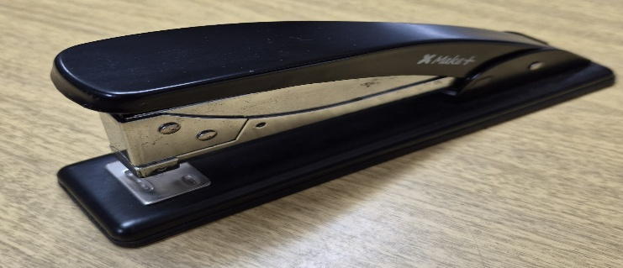 | UN | 24
 | 17 | Livro de Ata Confeccionado em papel apergaminhado, com capa dura na cor predominante preta, folhas brancas pautadas, sem margem e numeradas tipograficamente na cor preta, sem qualquer outra impressão, bem como primeira e última folha suplementar em branco. O papel deverá possuir certificação que comprove que a madeira utilizada na sua fabricação é oriunda de plano de manejo florestal sustentável devidamente aprovado pelo órgão ambiental competente, conforme legislação municipal Lei nº 15.464 de 11/10/2011. Larg. das folhas (mm): 205 a 225; Alt. das folhas (mm): 300 a 330 Larg. da capa: largura da folha + aprox. 5mm; Alt. da capa: Altura da folha + aprox. 5mm Nº de folhas pautadas e numeradas: 98 a 110 Gramatura mínima de folha: 56 g/m² Pacotes com até 10 (dez) unidades, onde deverá constar: quantidade e/ou peso líquido, bem como demais informações exigidas na legislação em vigor.  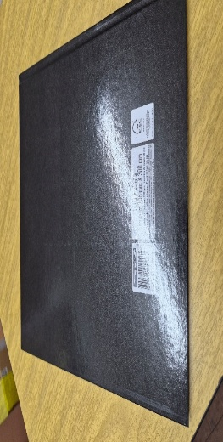 | UN | 20
 | 18 | Pasta de cartolina plastif. Azul com elástico Confeccionada em cartão com uma camada externa superficial de plastificante dobrada ao meio, com abas e sistema de fechamento feito com elástico resistente, disposto de tal forma que possibilite a vedação total da pasta, com olhal metálico ou reforço no local de passagem do elástico pela capa da pasta. Cor: Azul Larg. (mm): 230 a 240; Comp. (mm): 350 a 360 Larg. mín. das abas (mm): 38 Conforme praxe do fabricante, de forma a manter a integridade do produto durante o transporte e armazenamento; devendo constar: quantidade e/ou peso líquido,  indicação da cor, bem como demais informações exigidas na legislação em vigor.   | UN | 60
 | 19 | ORGANIZADOR DE ESCRITÓRIO VERTICAL COM 3 DIVISORIAS EM ACRILICO  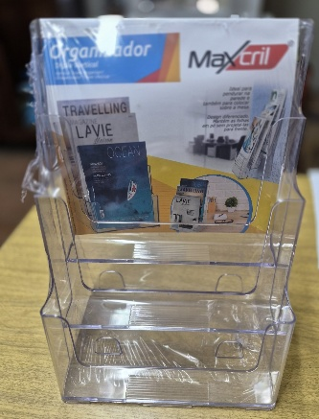 | UN | 15
 | 20 | PASTA PLASTICA COM ELASTICO - 250 X 360 MM  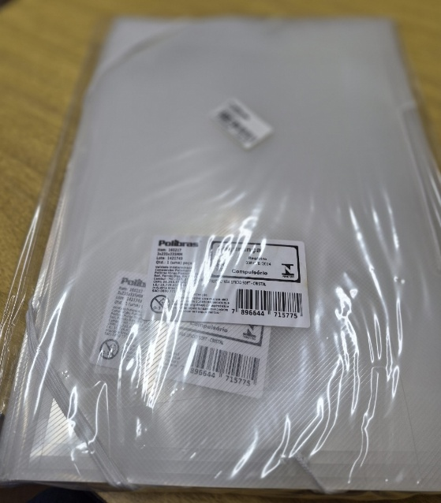 | UN | 150
 | 21 | Pincel marcador permanente (atômico) Vermelho O produto deverá ter corpo anatômico, podendo ser cilíndrico ou cônico, confeccionado em material plástico rígido, tampa removível, ponta de feltro, dura e resistente, chanfrada, possibilitando obter traços grossos. Deverá ser recarregável com tinta que proporcione secagem rápida, não devendo ser tóxica. Ponta retangular chanfrada. Cor: Vermelho; Comprimento mín. sem tampa (mm): 95 Esp. do traço grosso (mm): 8 a 9 Conforme praxe do fabricante, de modo a garantir proteção durante o transporte e armazenagem, contendo identificação do produto, em língua portuguesa, bem como demais informações exigidas na legislação em vigor.  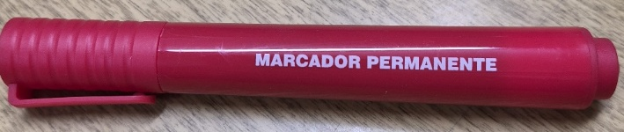 | UN | 24
 | 22 | Pincel marcador permanente (atômico) Preto O produto deverá ter corpo anatômico, podendo ser cilíndrico ou cônico, confeccionado em material plástico rígido, tampa removível, ponta de feltro, dura e resistente, chanfrada, possibilitando obter traços grossos. Deverá ser recarregável com tinta que proporcione secagem rápida, não devendo ser tóxica. Ponta retangular chanfrada. Cor: Preto Comp. mín. sem tampa (mm): 95; Esp. do traço grosso (mm): 8 a 9 Conforme praxe do fabricante, de modo a garantir proteção durante o transporte e armazenagem, contendo identificação do produto, em língua portuguesa, bem como demais informações exigidas na legislação em vigor.  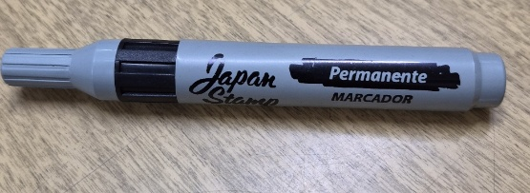 | UN | 24
 | 23 | Pincel marcador permanente (atômico) Azul O produto deverá ter corpo anatômico, podendo ser cilíndrico ou cônico, confeccionado em material plástico rígido, tampa removível, ponta de feltro, dura e resistente, chanfrada, possibilitando obter traços grossos. Deverá ser recarregável com tinta que proporcione secagem rápida, não devendo ser tóxica. Ponta retangular chanfrada. Cor: Azul Comp. mín. sem tampa (mm): 95; Esp. do traço grosso (mm): 8 a 9 Conforme praxe do fabricante, de modo a garantir proteção durante o transporte e armazenagem, contendo identificação do produto, em língua portuguesa, bem como demais informações exigidas na legislação em vigor.  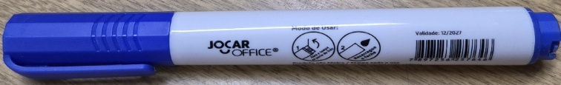 | UN | 24
 | 24 | Tesoura de uso geral Tesoura confeccionada em aço inoxidável apresentando cabo anatômico revestido com material termoplástico. Isenta de rebarbas e sinais de oxidação ou quaisquer outros defeitos. Dim. aprox. (cm): 16 a 22 cm Embalagem individual, conforme praxe do fabricante de modo a proporcionar proteção ao transporte e armazenamento, contendo ainda, indicação do conteúdo bem como demais informações exigidas na legislação em vigor.  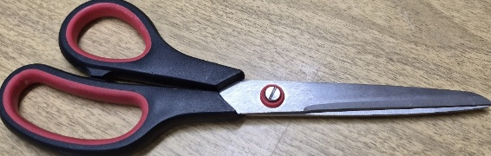 | UN | 24
 | 25 |  | UN | 12
  Reabastecedor de quadro branco de cor Azul Tinta para reabastecer marcador/pincel de quadro branco. Deverá ser embalada em recipientes plásticos, com tampa de rosca e bico aplicador. Cor: Azul; Volume: 20 ml Conforme praxe do fabricante, de modo a garantir proteção durante o transporte e armazenagem, contendo identificação do produto, em língua portuguesa, bem como demais informações exigidas na legislação em vigor.
  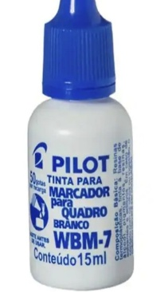
 | 26 | Reabastecedor de quadro branco de cor Preta Tinta para reabastecer marcador/pincel de quadro branco. Deverá ser embalada em recipientes plásticos, com tampa de rosca e bico aplicador. Cor: Preta; Volume: 20 ml Conforme praxe do fabricante, de modo a garantir proteção durante o transporte e armazenagem, contendo identificação do produto, em língua portuguesa, bem como demais informações exigidas na legislação em vigor.  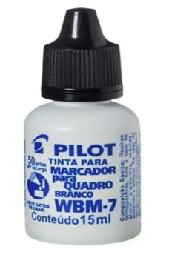 | UN | 12
 | 27 | Reabastecedor de quadro branco de cor Vermelha Tinta para reabastecer marcador/pincel de quadro branco. Deverá ser embalada em recipientes plásticos, com tampa de rosca e bico aplicador. Cor: Vermelha; Volume: 20 ml Conforme praxe do fabricante, de modo a garantir proteção durante o transporte e armazenagem, contendo identificação do produto, em língua portuguesa, bem como demais informações exigidas na legislação em vigor.  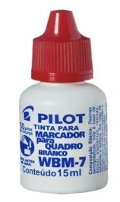 | UN | 12
 | 28 | Reabastecedor para pincel atômico cor Azul Tinta para reabastecer pincel atômico. Deverá ser embalada em recipientes plásticos, com tampa de rosca e bico aplicador. Cor: Azul; Volume: 35 a 40 ml Conforme praxe do fabricante, de modo a garantir proteção durante o transporte e armazenagem, contendo identificação do produto, em língua portuguesa, bem como demais informações exigidas na legislação em vigor.  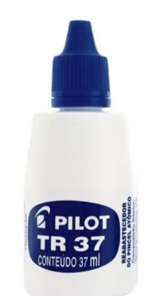 | UN | 12
 | 29 |  | UN | 12
  Reabastecedor para pincel atômico cor Preta Tinta para reabastecer pincel atômico. Deverá ser embalada em recipientes plásticos, com tampa de rosca e bico aplicador. Cor: Preta; Volume: 35 a 40 ml Conforme praxe do fabricante, de modo a garantir proteção durante o transporte e armazenagem, contendo identificação do produto, em língua portuguesa, bem como demais informações exigidas na legislação em vigor
  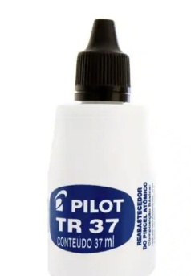
 | 30 | Reabastecedor para pincel atômico cor Vermelha Tinta para reabastecer pincel atômico. Deverá ser embalada em recipientes plásticos, com tampa de rosca e bico aplicador. Cor: Vermelha; Volume: 35 a 40 ml Conforme praxe do fabricante, de modo a garantir proteção durante o transporte e armazenagem, contendo identificação do produto, em língua portuguesa, bem como demais informações exigidas na legislação em vigor.  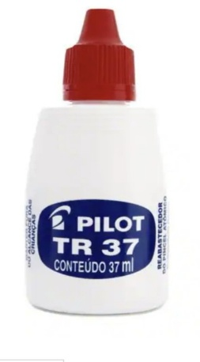 | UN | 12
 | 31 | Papel verge de papelaria, tipo plus, medindo (297x210 mm), pesando 180 g/m2, na cor branco  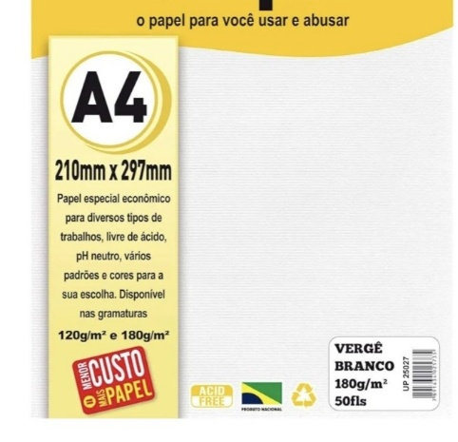 | CENTO | 4
 | 32 | Papel para impressão de fotos, tipotipo glossy, gramatura 150 g/m2, formato A4, medindo (210x297 mm), com acabamento brilhante, na cor branco, embalado em condições adequadas ao produto.   | CENTO | 4
 | 33 | Paperl cartão A4 branco 180g/m2 com 100 folhas (medindo 210x297 mm).  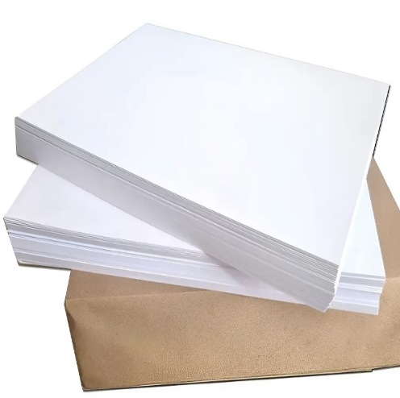 | CENTO | 4
 | 34 | Agenda anual permanente preta, couro medindo (140x205 mm).  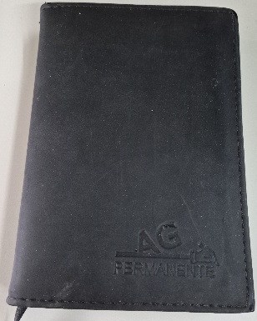 | UN | 20

2. JUSTIFICATIVA: Os materiais serão para uso nos diversos setores desta subprefeitura, através de requisições via supri.
3. PREVISÃO DE UTILIZAÇÃO: IMEDIATA considerando a necessidade reposição.
4. PRAZO DE ENTREGA: 30 (trinta) dias, a contar da data de recebimento da Nota de Empenho pelo Fornecedor.
5. CONDIÇÕES GERAIS:
5.1 Forma de Entrega: A entrega deverá ser agendada através do telefone (11) 2701-1471 com José Barbosa Filho (Almoxarifado) e feita de acordo com os prazos informados e o Quadro I – ESPECIFICAÇÕES.
5.2 Quantidades: De acordo com o constante no quadro I – ESPECIFICAÇÕES.
5.3 Local de Entrega: SUBPREFEITURA SAPOPEMBA - Av. Sapopemba, 9064 – Jardim Grimaldi - São Paulo/SP. –Telefone: 2701-1417.
5.4 O objeto da contratação será recebido pela contratante consoante o disposto no artigo 140, da Lei Federal n.º 14.133/2021 e demais legislação municipal pertinente, observadas as regras estabelecidas neste Termo de Referência.
5.5 Das condições de recebimento do objeto:
5.5.1. A licitante deverá fazer constar de forma expressa na proposta a Marca e/ou Fabricante do material cotado.
5.5.2. A entrega dos bens deverá ser atestada pela Unidade, que aferirá a sua conformidade com as especificações deste Termo de Referência.
5.5.3. Por ocasião da entrega o fornecedor colherá, no comprovante de recebimento, a data, o nome, o cargo, a assinatura e o número do Registro Geral – RG, ou documento correspondente, do servidor da Administração responsável pelo recebimento, que se dará em caráter provisório.
5.5.4. Constatadas irregularidades no objeto contratual a Unidade poderá:
a) com relação à especificação, rejeitá-lo, no todo ou em parte, determinando sua substituição ou rescindindo a contratação, sem prejuízo das penalidades cabíveis;
b) com relação à diferença de quantidades ou de partes do objeto contratado, determinar sua complementação ou rescindir a contratação, sem prejuízo das penalidades cabíveis.
5.5.5. Na hipótese de substituição ou complementação, a CONTRATADA deverá fazê-lo em conformidade com a indicação da Administração, no prazo máximo de 5 (cinco) dias úteis, contados de sua notificação, mantido o preço inicialmente contratado.
5.5.6. O objeto da presente contratação será recebido em caráter definitivo, em até 2 (dois) dias úteis, contados da data da entrega, uma vez verificado o atendimento integral da quantidade e das especificações contratadas, mediante recibo firmado pelo servidor responsável.
5.6 Cláusula IV - Condições de Pagamento: 30(trinta) dias do adimplemento e apresentação da 1ª via da Nota Fiscal, Nota Fiscal-Fatura, Nota Fiscal de Serviços Eletrônica ou documento equivalente;
5.6.1. O pagamento será efetuado por SF/SUTEM/DUPAG, por crédito em Conta Corrente no Banco do Brasil, indicado pela contratada, conforme disposto no Decreto Municipal 51.197/2010, obedecendo o disposto na Portaria SF n° 170/2020 e demais legislações vigentes.

6. DAS OBRIGAÇÕES DA CONTRATADA:
6.1 A CONTRATADA deverá observar rigorosamente as especificações técnicas deste Anexo, obrigando-se a substituir o produto rejeitado pela Unidade Requisitante, bem assim todas as disposições descritas no Termo de Referência.
6.2 A CONTRATADA deverá efetuar a entrega do objeto contratado no local e prazo previstos neste instrumento.
6.3 Da nota fiscal, a contratada fará constar a marca/fabricante do produto e o número do lote correspondente, se o caso e em cada lote a NF do produto deve ser acompanhado do controle tecnológico realizado através de empresa conceituada reconhecida pelo INMETRO atestando que o material entregue obedece às especificações do material solicitado pela PMSP.
6.4 A CONTRATADA deverá observar todas as normas legais vigentes, obrigando-se a manter as condições de habilitação exigidas no procedimento licitatório que precedeu a celebração do ajuste em especial o Código de Defesa do Consumidor.
6.5 Os materiais adquiridos deverão ser transportados até o local de entrega na SUB-SB, descrito no item 5.3 deste ANEXO conforme praxe do fabricante, devendo-se garantir proteção durante o transporte contra choques, danificação na estrutura, e demais providências a cargo da CONTRATADA, como seguro e outras, que deverá cumprir com as normas exigidas na legislação em vigor.
6.6 A Contratada será responsável pela segurança do trabalho de seus funcionários e pelos atos por eles praticados, responsabilizando-se, ainda, por eventuais danos pessoais e materiais causados a terceiros durante o transporte e descarga no local da entrega.
6.7 O frete ocorrerá por conta da CONTRATADA, ou seja, o preço englobará também a entrega no endereço indicado pela SUB-SB.
6.8 Caso ocorra à necessidade de providências complementares por parte da contratada, a fluência do prazo de pagamento será interrompida, reiniciando -se a contagem a partir da data em que estas forem cumpridas.
7. DAS PENALIDADES:
7.1 Pelo descumprimento do ajuste a contratada sujeitar-se-á às penalidades abaixo indicadas, conforme segue:
7.2 Pela inexecução total ou parcial do contrato, ou do instrumento equivalente a Administração poderá, garantida a defesa prévia, aplicar aos contratados as sanções previstas no artigo 156 da Lei nº 14.133/2021 e suas atualizações;
7.3 Multa pela recusa da contratada em retirar a Nota de Empenho, ou retirá-la fora do prazo estabelecido, ou não assinar o contrato: 10% (dez por cento) sobre o valor da Nota de Empenho;
7.3.1 Incide na mesma multa prevista no subitem anterior se impedida de retirar a nota de empenho ou assinar o contrato, pela não apresentação da documentação exigível;
7.4 Multa por dia de atraso, em relação ao prazo contratual: 10% (dez por cento) sobre o valor da parcela do material a ser entregue; além de multa de 1% (um por cento) por dia de atraso da parcela do material objeto do presente a ser entregue, a qual incidirá sobre o valor da nota de empenho, até o limite de 20 (vinte) dias de atraso, quando será considerado inexecução parcial e/ou total do contrato.
7.5 Multa por problemas técnicos: 10% (dez por cento) sobre o valor do material entregue em desconformidade com as determinações da unidade requisitante; além da multa de 1% (um por cento) ao dia, se o material não for substituído em até 05 (cinco) dias úteis, contados da data em que a Administração tiver comunicado à empresa a irregularidade;
7.6 Multa pelo descumprimento de quaisquer das obrigações decorrentes da contratação, que não estejam previstas nos subitens anteriores: 2,5% (dois vírgula cinco por cento), a qual incidirá sobre o valor contratual;
7.7 Multa por inexecução parcial do contrato: 15% (quinze por cento) sobre o valor contratual;
7.8 Multa pela inexecução total do contrato: 30% (trinta por cento) sobre o valor contratual.
7.9 As demais sanções inscritas no Título IV, Capítulo I da Lei Federal nº 14.133/2021 e suas atualizações;
7.10 As multas são independentes; a aplicação de uma não exclui a das outras;
7.11 Das decisões de aplicação de penalidade caberão recurso nos termos do artigo 109 do mencionado diploma legal, observados os prazos ali fixados.

Dúvidas poderão ser esclarecidas através do telefone: 2701-1416, a partir das 09h00min. (Sonia e ou Irene)

